Цикловая комиссия естественно-математических дисциплин и информационных технологий

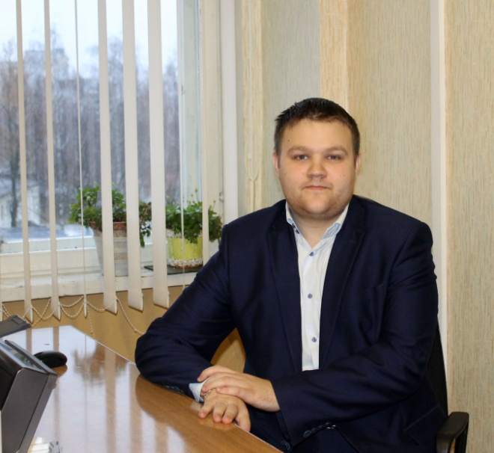 | Крапивко Александр Сергеевич, председатель цикловой комиссии, преподаватель первой категории. Преподаваемые учебные дисциплины: Физика. Астрономия
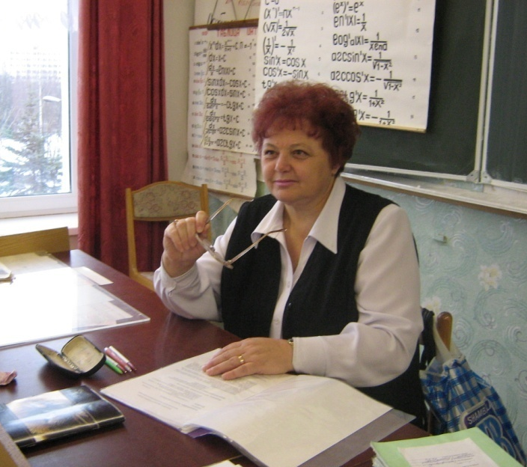 | Драгун Ванда Адольфовна, преподаватель высшей категории.  Преподаваемая учебная дисциплина: Математика
Липницкая Людмила Степановна, преподаватель высшей категории.
Преподаваемая учебная дисциплина: Химия
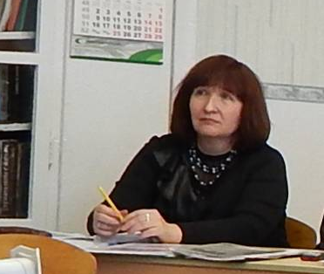 | Виторская Людмила Андреевна, методист, преподаватель высшей категории.  Преподаваемая учебная дисциплина: Охрана окружающей среды
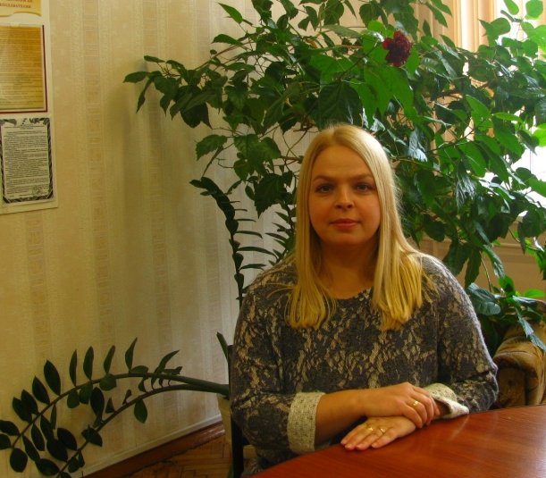 | Козлова Наталья Петровна, преподаватель первой категории.  Преподаваемая учебная дисциплина: Математика
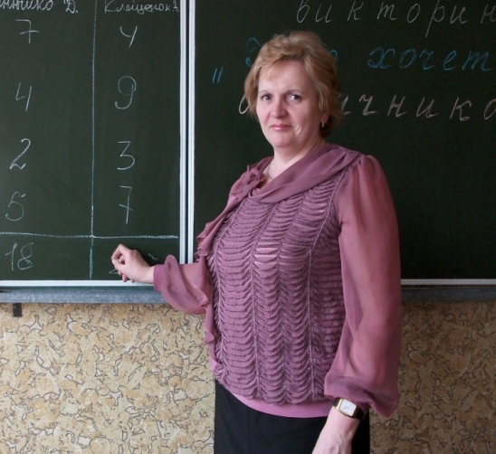 | Куренчанина Наталья Михайловна - преподаватель высшей категории.  Преподаваемая учебная дисциплина: Математика
Садыкова Инна Геннадьевна – преподаватель первой категории.
Преподаваемая учебная дисциплина: Математика

Чижова Ирина Михайловна, преподаватель первой категории.
Преподаваемая учебная дисциплина: География
Москалева Елена Николаевна, преподаватель первой категории.
Преподаваемая учебная дисциплина: Биология.

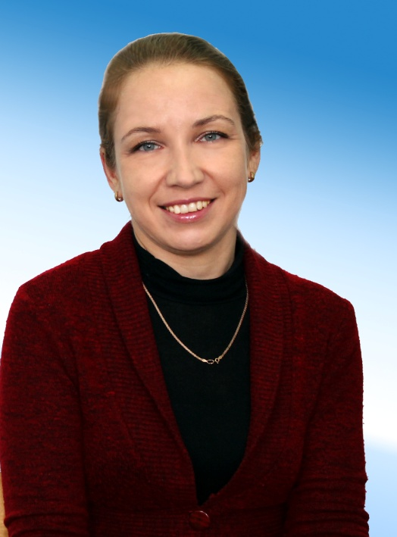 | Белозерова Ольга Владимировна – преподаватель первой категории.  Преподаваемые учебные дисциплины:  Информатика.  Информационные технологии. Экономико-математические модели.
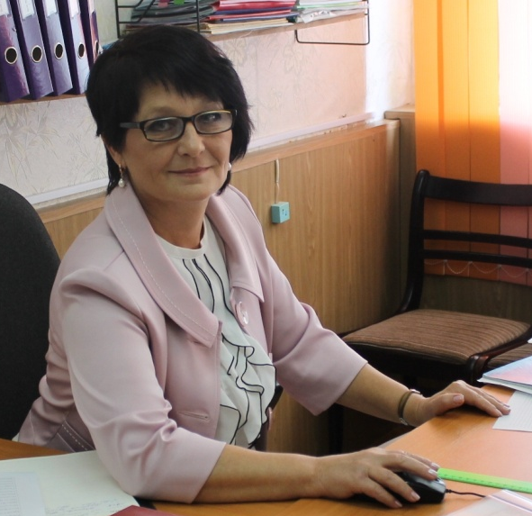 | Шатунина Галина Владимировна – преподаватель высшей категории. Преподаваемые учебные дисциплины:  Информационные технологии.  Основы машинной графики.
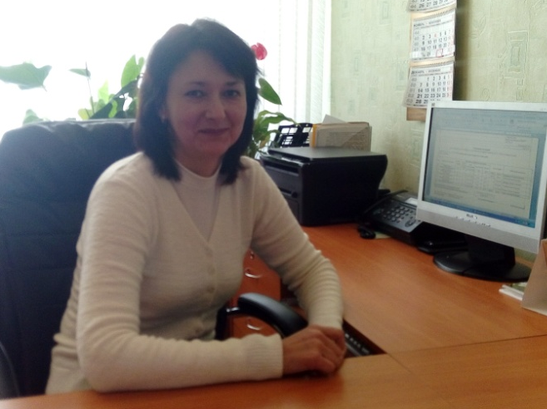 | Белобородова Наталья Валентиновна – зав. отделением теплоэнергетики и геодезии, преподаватель высшей категории.  Преподаваемые учебные дисциплины:  Основы программирования.  Основы машинной графики
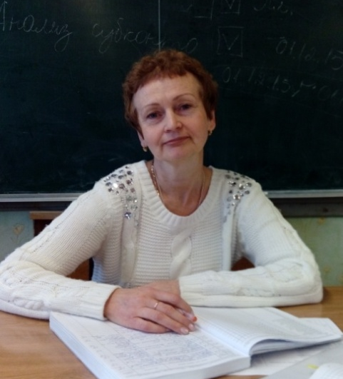 | Тимофеева Светлана Ивановна, преподаватель первой категории. Преподаваемые учебные дисциплины:  Информатика.  Информационные технологии.
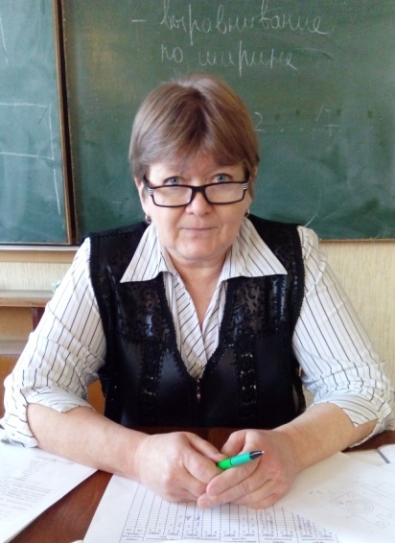 | Короткая Ирина Арсеньевна, преподаватель второй категории. Преподаваемые учебные дисциплины:  Информационные технологии. Основы машинной графики.

Перечень факультативов, кружков, секций

 | Наименование кружка | Фамилия, инициалы руководителя | Курс
1 | Занятия по интересам «Математическая шкатулка» | Куренчанина Н.М. | 1

Основные направления работы и задачи цикловой комиссии
- Совершенствовать профессиональное мастерство педагогов: повышать теоретическое, методическое, профессиональное мастерство преподавателя через систему повышения квалификации 2 преподавателей, участие в работе педагогических мастерских, тематических дней методического информирования, самообразование, взаимопосещение уроков.
- Разработка учебно-планирующей документации и методическое сопровождение образовательного процесса (разработка УМК по учебным дисциплинам «Биология», «Математика»)
- Внеаудиторная работа (организовать работу занятий по интересам «Математическая шкатулка»)
- Реализация принципа профессиональной направленности при изучении учебных дисциплин.
- Распространение эффективных образовательных практик преподавания, изучение и внедрение в практику современных образовательных технологий
- Реализация принятых педагогическим и научно-методическим советом колледжа образовательных стратегий, подходов к повышению качества подготовки специалистов; участие в реализации единой методической проблемы колледжа на текущий учебный год.
- Совершенствование качества преподаваемых дисциплин через применение информационных технологий.
- Обеспечение образовательных процессов необходимым учебно-методическим и учебно-программным сопровождением, разработать не менее 1 учебно-методического комплекса.
- Повышение уровня профессиональной компетенции преподавателей

